REPÚBLICA DE COLOMBIA

COMISIÓN NACIONAL DE CRÉDITO AGROPECUARIO

RESOLUCIÓN N° XX DE 2017

“Por la cual se modifican los artículos 2° y 3º de la Resolución N° 1 de 2016, que compiló la reglamentación del destino del crédito agropecuario y rural, se definieron sus beneficiarios, las condiciones financieras y se adoptaron otras disposiciones."

LA COMISIÓN NACIONAL DE CRÉDITO AGROPECUARIO

En ejercicio de las facultades consagradas en las Leyes 16 de 1990, 101 de 1993, 1151 de 2007, 1450 de 2011, 1731 de 2014, 1753 de 2015 y los Decretos 2555 de 2010, y 2371 de 2015 y,

CONSIDERANDO

Que de acuerdo con lo dispuesto en el segundo inciso del artículo 2o de la Ley 16 de 1990, el crédito de fomento se destinará primordialmente para impulsar la producción en sus distintas fases, capitalizar el sector agropecuario, incrementar el empleo, estimular la transferencia de tecnología, contribuir a la seguridad alimentaria de la población urbana y rural, promover la distribución del ingreso, fortalecer el sector externo de la economía y mejorar las condiciones sociales y económicas del sector rural del país.

Que de conformidad con el artículo 8o de la Ley 16 de 1990, el objetivo de FINAGRO es la financiación de actividades rurales y de producción en sus distintas fases y comercialización del sector agropecuario.

Que de acuerdo con lo dispuesto en la Ley 16 de 1990 y los Decretos 1313 de 1990, 2371 de 2015 y la Ley 1753 de 2015, la Comisión Nacional de Crédito Agropecuario es el organismo rector del financiamiento del sector agropecuario, y dentro de sus funciones esta entre otros asuntos, los siguientes:

“(…)
b) Establecer las actividades, los costos y los porcentajes de estos últimos que podrán ser objeto financiación por parte de las entidades que integran el Sistema Nacional de Crédito Agropecuario.”

Que en el Acuerdo Final para la Terminación del Conflicto y la Construcción de una Paz Estables y Duradera, se definió, en el punto 1, la Reforma Rural Integral, sentando las bases para la transformación estructural del campo y estableciendo como objetivos contribuir a su transformación estructural, cerrar la brecha entre el campo y la ciudad, crear condiciones de bienestar y buen vivir para la población rural, integrar las regiones, contribuir a erradicar la pobreza, promover la igualdad y asegurar el pleno disfrute de los derechos de la ciudadanía; en aras de contribuir a la construcción de una paz estables y duradera.

Que según la Organización de las Naciones Unidas para la Alimentación y la Agricultura –FAO-, se requiere un cambio de perspectiva en las políticas sectoriales que aseguren la productividad del campo, pues la falta de acceso a tierra, la informalidad e inseguridad jurídica sobre ella, y su desaprovechamiento productivo, inciden negativamente en las condiciones de vida de los pobladores rurales.

Que según la Encuesta Nacional de Calidad de Vida realizada por el DANE en el 2011, el Departamento Nacional de Planeación estimó que el 59.5% de los casos en los que los hogares ejercen relaciones con la tierra, lo hacen de manera informal por carecer de título de propiedad legalmente registrado.

Que el artículo 103 de la Ley del Plan Nacional de Desarrollo 1753 de 2015 dispone que “sin perjuicio de las disposiciones propias para la titulación de baldíos o regularización de bienes fiscales, el Ministerio de Agricultura y Desarrollo Rural o la entidad ejecutora que este determine, gestionará y financiará de forma progresiva la formalización de tierras de naturaleza privada, para otorgar títulos de propiedad legalmente registrados a los trabajadores agrarios y pobladores rurales de escasos recursos que tengan la calidad de poseedores. Esta posesión debe respetar las exigencias legales de la prescripción adquisitiva de dominio, sucesión, saneamiento de que trata la ley 1561 de 2012 o ratificación notarial de negocios jurídicos, según sea el caso.”

Que en Sentencia C-595 de 1995 la Corte afirmó que “si bien es cierto el Estado tiene el deber de promover el acceso progresivo a la propiedad de la tierra, especialmente, a quienes trabajan, no es menos cierto que tal fin no se logra únicamente con la adjudicación de tierras baldías, que es una forma de hacerlo, sino también con otras políticas, como por ejemplo, la concesión de créditos a largo plazo y con facilidades de pago; la creación de subsidios para la compra de tierras, el fomento de las actividades agrícolas, etc, que también buscan esa finalidad.”

Que el Secretario Técnico de la Comisión Nacional de Crédito Agropecuario, presentó ante los miembros la Justificación Técnica y Jurídica de la presente Resolución, la cual fue discutida y aprobada en reunión llevada a cabo el ______________ de 2017.

RESUELVE:

Artículo 1°. Modificar el artículo 3º de la Resolución N° 1 de 2016 de la Comisión Nacional de Crédito Agropecuario, el cual será del siguiente tenor:

Artículo 3o. Actividades no Financiables. No serán objeto de financiación la ganadería de lidia, los gallos de pelea, los cultivos ilícitos, ni los costos judiciales no relacionados con la efectiva formalización de tierras.

Artículo 2°. Modificar el artículo 2º de la Resolución No. 1 de 2016 de la Comisión Nacional de Crédito Agropecuario, en el sentido de incluir la siguiente actividad dentro de las Actividades Financiables:

- Gastos administrativos, notariales, judiciales, procesales, impuestos o cualquier otro en que se incurra para la efectiva formalización de tierras.

Artículo 3°. Los demás artículos de la Resolución N° 1 de 2016 de la Comisión Nacional de Crédito Agropecuario no se modifican.

Artículo 4°. La presente resolución rige a partir de su publicación en el Diario Oficial y deroga las disposiciones que le sean contrarias

Dada en Bogotá D.C., a los

AURELIO IRAGORRI VALENCIA JULIO ENRIQUE CORZO ORTEGA
Presidente Secretario

JUSTIFICACIÓN TÉCNICA PARA UNA MODIFICACIÔN
DE LOS ARTÍCULOS 2 Y 3 DE LA RESOLUCIÓN 01 de 2016
FORMALIZACIÓN DE TIERRAS

- Objetivo:

Permitir la financiación, a través de crédito de fomento agropecuario y rural, de los gastos administrativos, notariales, procesales o cualquier otro en que se incurra para la efectiva formalización de tierras.

- Antecedentes y justificación:

Desde 1991, encontramos dispuesto en nuestra Constitución Política en los artículos 64 y siguientes, que al Estado le corresponde el deber de promover el acceso progresivo a la propiedad de la tierra de los trabajadores agrarios, otorgándole la potestad de reglamentar condiciones especiales en crédito agropecuario, con el fin de impulsar el desarrollo integral de las actividades agrícolas, pecuarias, pesqueras, forestales y agroindustriales.

Según el informe de Desarrollo Humano (2011) “La tenencia de la tierra en Colombia es quizás el componente más importante de la estructura agraria y el que más afecta el desarrollo humano en el sector rural. Se define como el sistema de relaciones jurídico-políticas de dominio de la tierra y de los recursos, sea para uso económico o para sustentar poderes políticos.”

El Gobierno Nacional a través de la Misión para la transformación del Campo Colombiano, presentó en 2014 un informe en el cual se evidenció la necesidad de crear normas que faciliten la formalización de la propiedad rural.

Por su lado, la Corte Constitucional en el año 1995 mediante Sentencia C-595, señaló que “si bien es cierto el Estado tiene el deber de promover el acceso progresivo a la propiedad de la tierra, especialmente, a quienes trabajan, no es menos cierto que tal fin no se logra únicamente con la adjudicación de tierras baldías, que es una forma de hacerlo, sino también con otras políticas, como por ejemplo, la concesión de créditos a largo plazo y con facilidades de pago; la creación de subsidios para la compra de tierras, el fomento de las actividades agrícolas, etc, que también buscan esa finalidad.”

Ahora bien, adicional a los preceptos constitucionales, en el Acuerdo Final se retoman estos compromisos, incluyendo en el Punto N° 1 de la Reforma Rural integral, en el aparte de las medidas de transformación estructural del campo, la adopción de normas que estimulen la formalización de la tierra. Dentro de los principios de la reforma agraria propuesta, expresamente se menciona la regularización de la propiedad que propende por la legalización de la posesión y de la propiedad de la tierra, garantizando los derechos de los legítimos poseedores y dueños, sin que esto afecte el derecho constitucional a la propiedad privada.

El numeral 1.1.5 del Acuerdo dispone entre los aspectos que buscan la formalización masiva de la pequeña y mediana propiedad rural - “Regularizar los derechos de propiedad de los propietarios, ocupantes y poseedores de buena fe, siempre que no haya despojo o mala fe”.

Según cifras del censo catastral el número de predios rurales inscritos a 1 de enero de 2013 son 3.946.376, de estos 1.466.591 tienen título de propiedad, en esta cifra no se incluyen los demás derechos de tenencia que hoy existen como la posesión, la ocupación o nuevas mejoras, teniendo como resultado que aproximadamente entre el 40 y 50% de las propiedades rurales actualmente se encuentran en la informalidad.

Según el Marco de Evaluación de la Gobernanza de la Tierra en su análisis en Colombia, algunas de las principales causas de la informalidad en el registro de la propiedad inmueble rural, consisten en:

a. Informalidad en la tenencia de la tierra rural al no contar los poseedores de tierras con un título registrado ni inventariado en el registro de instrumentos públicos, debido en gran parte a un alto grado de desconocimiento de la población sobre los diferentes tipos de derechos sobre la tierra, sus implicaciones y la importancia de formalizar los derechos de propiedad en el registro de instrumentos públicos.

b. Falta de liquidación de las sucesiones, por lo que en las bases de datos del catastro y la oficina de registros públicos, sigue apareciendo el propietario anterior, requiriéndose la adjudicación de los predios a los herederos.

Con base en la información catastral del año 2014, la UPRA realizó un ejercicio de Estimación de Índice de Informalidad (el cual se anexa) en el que se presentó la siguiente relación del índice de informalidad por departamento:

Departamento | Total de Predios en Catastro | Total de Predios Presuntos Informales | Índice de Informalidad*
AMAZONAS | 616 | 81 | 13,15%
ANTIOQUIA | 419.457 | 188.006 | 44,82%
ARAUCA | 21.306 | 10.377 | 48,70%
ATLÁNTICO | 39.034 | 23.683 | 60,67%
BOLÍVAR | 65.534 | 47.151 | 71,95%
BOYACÁ | 546.837 | 324.503 | 59,34%
CALDAS | 83.918 | 38.986 | 46,46%
CAQUETÁ | 47.369 | 25.734 | 54,33%
CASANARE | 46.136 | 30.299 | 65,67%
CAUCA | 218.279 | 150.340 | 68,88%
CESAR | 43.163 | 24.945 | 57,79%
CHOCÓ | 7.054 | 4.826 | 68,42%
CÓRDOBA | 128.398 | 82.163 | 63,99%
CUNDINAMARCA | 553.793 | 264.515 | 47,76%
GUAINÍA | 158 | 73 | 46,20%
GUAVIARE | 5.568 | 2.150 | 38,61%
HUILA | 129.177 | 61.616 | 47,70%
LA GUAJIRA | 17.387 | 12.886 | 74,11%
MAGDALENA | 63.273 | 31.792 | 50,25%
META | 84.956 | 41.246 | 48,55%
NARIÑO | 295.392 | 196.641 | 66,57%
NORTE DE SANTANDER | 89.942 | 53.704 | 59,71%
PUTUMAYO | 47.027 | 37.074 | 78,84%
QUINDÍO | 22.913 | 6.263 | 27,33%
RISARALDA | 54.177 | 21.659 | 39,98%
SAN ANDRÉS PROVIDENCIA Y SANTA CATALINA | 12.946 | 5.216 | 40,29%
SANTANDER | 231.865 | 112.673 | 48,59%
SUCRE | 51.908 | 30.481 | 58,72%
TOLIMA | 181.934 | 102.581 | 56,38%
VALLE DEL CAUCA | 175.828 | 70.028 | 39,83%
VAUPÉS | 250 | 236 | 94,40%
VICHADA | 5.610 | 2.859 | 50,96%
Total | 3.691.205 | 2.004.787 | 54,31%
*Índice calculado con base en la información predial de la base en los registro 1 y 2 del catastro para predios rurales.

Estos predios representados geográficamente generan el siguiente mapa de informalidad:

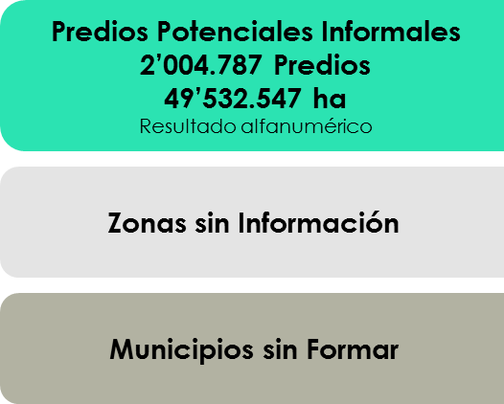
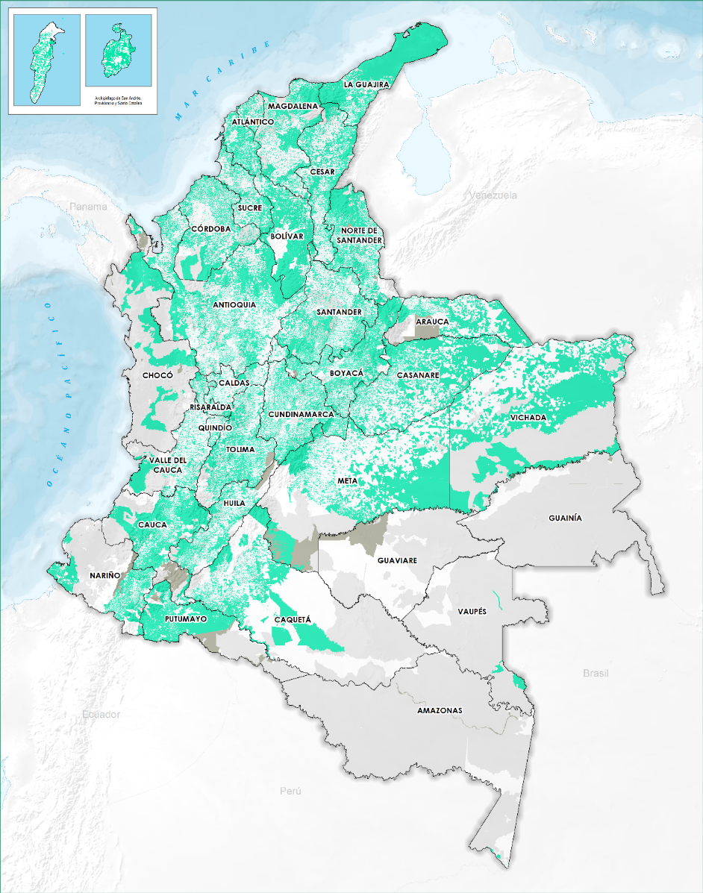

En aras de resolver esta problemática, el Ministerio de Agricultura y Desarrollo Rural – MADR, creó el Programa de Formalización de la Propiedad Rural, con el objetivo de promover el acceso a la propiedad de los predios rurales y mejorar la calidad de vida de los campesinos, impulsando y coordinando acciones para apoyar las gestiones tendientes a formalizar el derecho de dominio de predios rurales privados, el saneamiento de títulos que conlleven la falsa tradición y para acompañar a los interesados en la realización de trámites administrativos, notariales y registrales no cumplidos oportunamente.

Programa que, en el mismo sentido que lo señaló la Corte Constitucional, requiere ser complementado con otras políticas, como lo es a través del instrumento del crédito.

De acuerdo con la necesidad descrita, y analizadas las disposiciones que regulan la materia, la normatividad vigente permite al Sistema Nacional de Crédito Agropecuario, en cumplimiento de uno de sus objetivos principales, como es la formulación de la política de crédito para el sector agropecuario, facilitar la legalización y formalización de la propiedad rural, para facilitar su acceso al crédito de fomento.

